Домашнее задание для 1 ОИИ (А, Б), от 16.12.19
- Нотный диктант.
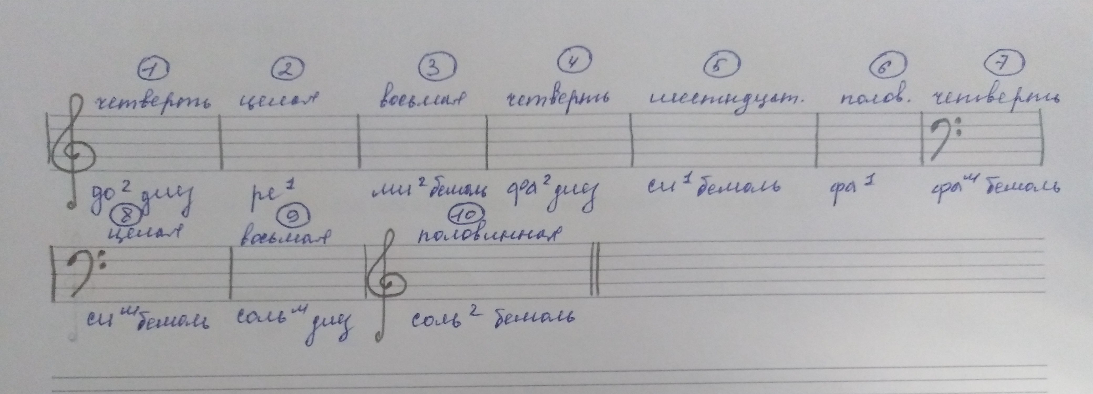

- «Дон-дон»:
Читайте ритм на ритмослоги + дирижирование на 2/4.
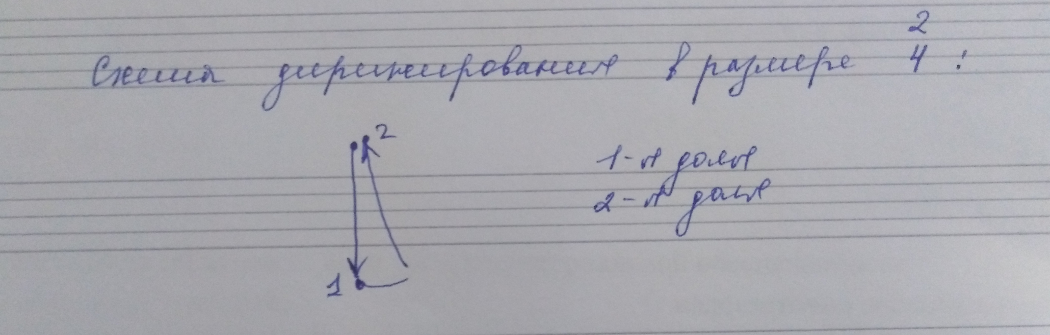
Затем, произносите ноты в ритме с дирижированием на 2/4.

- Повторяйте все определения и теорию.

Контрольная работа за II четверть.
- Нотный диктант на 14 тактов + знаки + длительности (повторите написание штилей).
- Теория.
- «Дон-дон».
Напоминаю, что 26.12.19 (чт) в музыкальной школе будет проходить новогодний урок-концерт для 1-х классов. Сбор в зале в 14:15, начало в 14:30.

